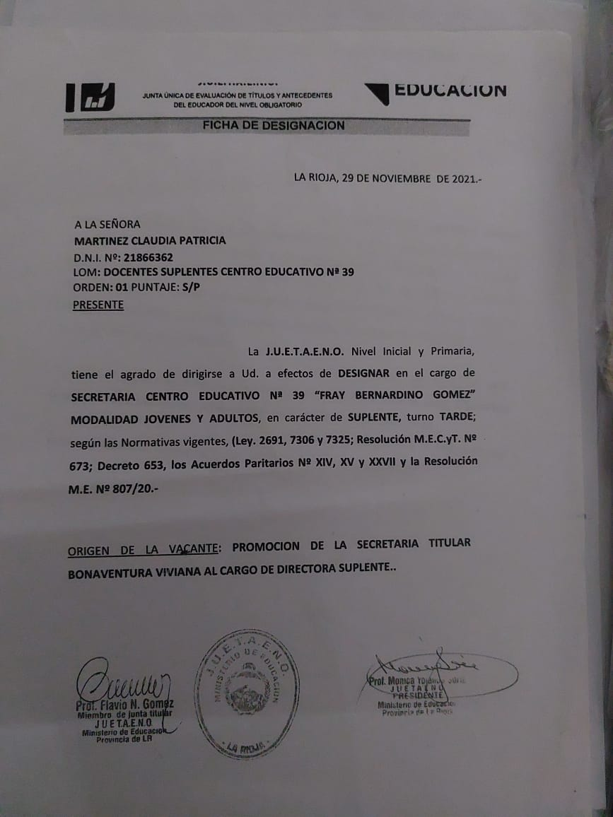PROFESORA MARTINEZ, CLAUDIA

DESIGNACION